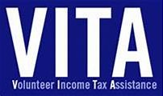
المعلومات المطلوبة لمواعيد برنامج VITA

- المعلومات الشخصية
- هوية شخصية تحمل صورة
- تاريخ الميلاد لكافة الأشخاص المدرجين في الإقرار الضريبي
- بطاقة الضمان الاجتماعي أو بطاقة رقم التعريف الضريبي الشخصي (ITIN) أو خطاب يشمل جميع الأشخاص المدرجين في الإقرار الضريبي
- معلومات الإيداعات المصرفية المباشرة : مثل الشيكات الباطلة أو رقم الرابط المصرفي ورقم الحساب

- بيانات الدخل والمصلحة العامة :
- كافة ما لديك من إستمارات W-2s عن كل وظيفة
- كافة ما لديك من استمارات 1099
- كافة الإشعارات أو الخطابات أو المراسلات من مصلحة الضرائب الأمريكية IRS أو من إدارة الإيرادات في ولاية مينيسوتا، مثل الإشعارات المتعلقة بدفعات الحوافز التي تلقيتها، أو ألإئتمانات الضريبية المسبقة للأطفال التي تلقيتها، أو التغييرات التي أجرتها مصلحة الضرائب الأمريكية أو إدارة الإيرادات في ولاية مينيسوتا على الإقرار الضريبي الذي قدمته العام الماضي.
- مدخولات نهاية العام لمن لديه إمتيازات MFIP ,SSI, MSA, GA و فوائد المحاربين القدماء وتعويضات العمال.

- التعليم وائتمانات رعاية الأطفال و الائتمانات التي تجعل منزلك أكثر كفاءة في استخدام الطاقة
- سِجِلْ النفقات التعليمية للأطفال لغاية الصف الثاني عشر (بما في ذلك اللوازم المدرسية والدروس الخصوصية ودروس الفن)
- النفقات الدراسية للجامعات أو الكليات أو المدارس التقنية
- بيا نات الفوائد لقروض الطلاب
- نفقات رعاية الطفل: اسم مانح الخدمات، و العنوان، و هوية التعريف الضريبية Tax ID أو رقم الضمان الاجتماعي
- سجل التحسينات المنزلية للأبواب والنوافذ التي توفر الطاقة و مواد العزل والعناصر ذات الصلة

- الضرائب العقارية
- أصحاب المنازل: فوائد الرهن العقاري والضرائب العقارية المدفوعة في عام 2024 وبيان ضريبة الأملاك المستحقة في عام 2025 التي أرسلتها المقاطعة بالبريد في شهر مارس/آذار
- المستأجرون: شهادة الإيجار المدفوع (CRP) للإيجار المدفوع عام 2024

- ألوثائق الإضافية
- إقرار العائدات الضريبية للعام السابق (2023)
- وثائق بيانات التأمين الصحي لكل شخص تم إدراجه في العائدات الضريبية إذا كان قد تم شرائها من خلال منيسوتاشور MNsure
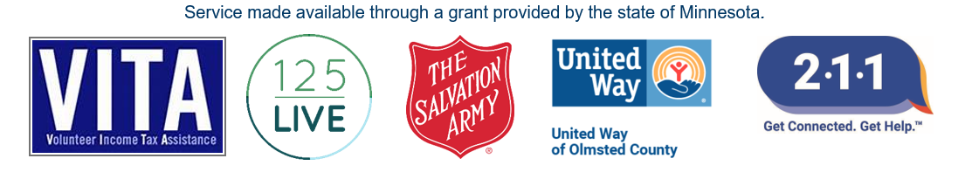
- سجل التبرعات الخيرية
هذه الخدمات متاحة من خلال منحة مقدمة من ولاية مينيسوتا.

